MUNICÍPIO DE CABREÚVA- TERMO DE COLABORAÇÃO 05/2021
RELATÓRIO DE ACOMPANHAMENTO DAS ATIVIDADES DESENVOLVIDAS
JULHO/2025
Nº | ATIVIDADES |  | RESPONSÁVEL PELA AÇÃO | Nº DE ATENDIMENTOS PREVISTOS/ANO | INDICADORES REALIZADOS NO PERÍODO | MEIOS DE VERIFICAÇÃO | OBSERVAÇÃO
1 | Curso de treinamento em manejo de animais silvestres |  | Associação Mata Ciliar | 5 participantes | 0 | Lista de presença  Fotos  Ficha de avaliação | Os cursos são agendados no decorrer do ano
2 | Resgate de animais silvestres |  | Prefeitura | Ao menos 60 animais/ano | 9 |  | Pela prefeitura e/ou munícipes
3 | Recebimento e atendimento veterinário |  | Associação Mata Ciliar | Ao menos 60 animais/ano | 9 | Termo de entrada  Prontuário  Fotos
4 | Processo de reabilitação |  | Associação Mata Ciliar | Ao menos 20 animais/ano | 8 | Fichas de acompanhamento  Fotos
5 | Destinação | Óbitos | Associação Mata Ciliar | Ao menos 40 animais/ano | 1 | Ficha de destinação  Ficha de necrópsia  Fotos | Os óbitos incluem animais provenientes de outros meses
5 | Destinação | cativeiro | Associação Mata Ciliar | Ao menos 40 animais/ano | 0 | Ficha de destinação  Ficha de necrópsia  Fotos | Os óbitos incluem animais provenientes de outros meses
6 | Soltura dos animais aptos |  | Associação Mata Ciliar | Dependem dos resultados da reabilitação estimados em 20% do número de animais recebidos | 0 | Ficha de destinação  Fotos | As solturas podem incluir animais de outros períodos

RELATÓRIO DE RECEBIMENTO DE ANIMAIS SILVESTRES
PROVENIENTES DO MUNICÍPIO CABREÚVA

RG | DATA DE ENTRADA | NOME POPULAR | NOME CIENTÍFICO
56046 | 01/07/2025 | Bigodinho | Sporophila lineola
56047 | 01/07/2025 | Bigodinho | Sporophila lineola
56048 | 01/07/2025 | Bigodinho | Sporophila lineola
56049 | 01/07/2025 | Coleirinho | Sporophila caerulescens
56050 | 01/07/2025 | Canário da terra | Sicalis flaveola
56051 | 01/07/2025 | Canário da terra | Sicalis flaveola
56052 | 01/07/2025 | Canário da terra | Sicalis flaveola
56113 | 17/07/2025 | Sagui-de-tufo-preto | Callithrix penicillata
56187 | 29/07/2025 | Coruja do Mato | Strix aluco
TOTAL: 09 ANIMAIS

TABELA RESUMO

CLASSE | Nº DE ANIMAIS | %
Aves | 8 | 88,8
Mamíferos | 1 | 11,1
Répteis | 0 | 0
Total: | 9 | 100

RELAÇÃO DE ÓBITOS DE ANIMAIS SILVESTRES

RG | DATA DE ENTRADA | NOME POPULAR | NOME CIENTÍFICO | DESTINO | DATA DE SAÍDA
56187 | 29/07/2025 | Coruja do Mato | Strix aluco | OBITO | 30/07/2025
TOTAL: 1 ANIMAL

TABELA RESUMO

CLASSE | Nº DE ANIMAIS | %
Aves | 1 | 100
Mamíferos | 0 | 0
Répteis | 0 | 0
Total: | 1 | 100

,

ANIMAIS SILVESTRES PROVENIENTES DO MUNICÍPIO CABREÚVA QUE PERMANECEM EM PROCESSO DE REABILITAÇÃO

RG | DATA DE ENTRADA | NOME POPULAR | NOME CIENTÍFICO
37980 | 09/04/2022 | Gambá-de-orelha-preta | Didelphis aurita
41564 | 09/12/2022 | Corujinha-do-mato | Megascops choliba
44634 | 19/08/2023 | Raposinha-do-campo | Lycalopex vetulus
45831 | 09/10/2023 | Periquitão-maracanã | Psittacara leucophthalmus
46111 | 19/10/2023 | Pixoxó | Sporophila frontalis
46380 | 01/11/2023 | Corujinha-do-mato | Megascops choliba
47041 | 04/12/2023 | Gambá-de-orelha-branca | Didelphis albiventris
47309 | 15/12/2023 | Gambá-de-orelha-preta | Didelphis aurita
48447 | 16/01/2024 | Quero-quero | Vanellus chilensis
49127 | 06/04/2024 | Periquitão-maracanã | Psittacara leucophthalmus
50417 | 15/09/2024 | Maitaca-verde | Pionus maximiliani
50492 | 19/09/2024 | Maitaca-verde | Pionus maximiliani
51111 | 06/10/2024 | Tigre d'água | Trachemys scripta
51222 | 09/10/2024 | Gambá-de-orelha-branca | Didelphis albiventris
51224 | 09/10/2024 | Gambá-de-orelha-branca | Didelphis albiventris
51225 | 09/10/2024 | Gambá-de-orelha-branca | Didelphis albiventris
51226 | 09/10/2024 | Gambá-de-orelha-branca | Didelphis albiventris
51227 | 09/10/2024 | Gambá-de-orelha-branca | Didelphis albiventris
51228 | 09/10/2024 | Gambá-de-orelha-branca | Didelphis albiventris
51229 | 09/10/2024 | Gambá-de-orelha-branca | Didelphis albiventris
51230 | 09/10/2024 | Gambá-de-orelha-branca | Didelphis albiventris
51231 | 09/10/2024 | Gambá-de-orelha-branca | Didelphis albiventris
51798 | 23/10/2024 | Beija-flor-tesoura | Eupetomena macroura
52401 | 18/11/2024 | Periquitão-maracanã | Psittacara leucophthalmus
52414 | 18/11/2024 | Periquitão-maracanã | Psittacara leucophthalmus
53254 | 26/12/2024 | Trinca-ferro | Saltator similis
53255 | 26/12/2024 | Trinca-ferro | Saltator similis
53256 | 26/12/2024 | Trinca-ferro | Saltator similis
53590 | 13/01/2025 | Maritaca | Psittacara leucophthalmus
53657 | 16/01/2025 | Corujinha-do-mato | Megascops choliba
53806 | 21/01/2025 | Periquitão-maracanã | Psittacara leucophthalmus
53870 | 26/01/2025 | Gambá-de-orelha-branca | Didelphis albiventris
54087 | 04/02/2025 | Maritaca | Psittacara leucophthalmus
54088 | 04/02/2025 | Maritaca | Psittacara leucophthalmus
54089 | 04/02/2025 | Maritaca | Psittacara leucophthalmus
54090 | 04/02/2025 | Maritaca | Psittacara leucophthalmus
54212 | 11/02/2025 | Cardeal-do-nordeste | Paroaria coronata
54213 | 11/02/2025 | Cardeal-do-nordeste | Paroaria coronata
54214 | 11/02/2025 | Cardeal-do-nordeste | Paroaria coronata
54215 | 11/02/2025 | Cardeal-do-nordeste | Paroaria coronata
54216 | 11/02/2025 | Trinca-ferro | Saltator similis
54217 | 11/02/2025 | Trinca-ferro | Saltator similis
54218 | 11/02/2025 | Tiê-sangue | Ramphocelus bresilius
54219 | 11/02/2025 | Tiê-sangue | Ramphocelus bresilius
54220 | 11/02/2025 | Maritaca | Psittacara leucophthalmus
54221 | 11/02/2025 | Azulão | Cyanoloxia brissonii
54222 | 11/02/2025 | Sanhaço-cinzento | Tangara sayaca
54225 | 11/02/2025 | Canário-da-terra | Sicalis flaveola
54226 | 11/02/2025 | Pássaro-preto | Gnorimopsar chopi
54227 | 11/02/2025 | Pássaro-preto | Gnorimopsar chopi
54228 | 11/02/2025 | Pássaro-preto | Gnorimopsar chopi
54229 | 11/02/2025 | Corrupião | Icterus jamacaii
54230 | 11/02/2025 | Xexéu | Cacicus cela
54231 | 11/02/2025 | Xexéu | Cacicus cela
54232 | 11/02/2025 | Xexéu | Cacicus cela
54233 | 11/02/2025 | Pintassilgo | Spinus magellanicus
54235 | 11/02/2025 | Pintassilgo | Spinus magellanicus
54236 | 11/02/2025 | Bigodinho | Sporophila lineola
54237 | 11/02/2025 | Bigodinho | Sporophila lineola
54238 | 11/02/2025 | Saí-azul | Dacnis cayana
54239 | 11/02/2025 | Caboclinho-lindo | Sporophila minuta
54606 | 28/02/2025 | Maritaca | Psittacara leucophthalmus
54607 | 28/02/2025 | Maritaca | Psittacara leucophthalmus
54188' | 11/02/2025 | Gambá-de-orelha-branca | Didelphis albiventris
54730 | 06/03/2025 | Sagui-de-tufo-preto | Callithrix penicillata
55439 | 27/04/2025 | Coleirinho | Sporophila caerulescens
55440 | 27/04/2025 | Coleirinho | Sporophila caerulescens
55441 | 27/04/2025 | Coleirinho | Sporophila caerulescens
55683 | 01/06/2025 | Ouriço-cacheiro | Sphiggurus spinosus
56046 | 01/07/2025 | Bigodinho | Sporophila lineola
56047 | 01/07/2025 | Bigodinho | Sporophila lineola
56048 | 01/07/2025 | Bigodinho | Sporophila lineola
56049 | 01/07/2025 | Coleirinho | Sporophila caerulescens
56050 | 01/07/2025 | Canário da terra | Sicalis flaveola
56051 | 01/07/2025 | Canário da terra | Sicalis flaveola
56052 | 01/07/2025 | Canário da terra | Sicalis flaveola
56113 | 17/07/2025 | Sagui-de-tufo-preto | Callithrix penicillata
TOTAL: 77 ANIMAIS

RELATÓRIO FOTOGRÁFICO DE ANIMAIS SILVESTRES NO MÊS DE JULHO DO MUNICÍPIO DE CABREÚVA

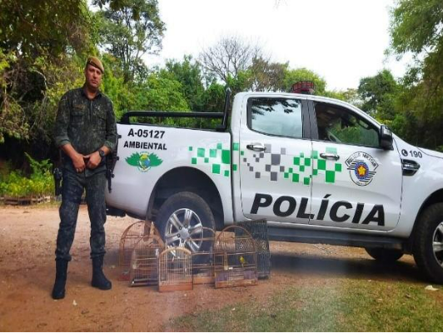
(56046 até 56048) Bigodinho (56049) Coleirinho (56050 até 56052) Canário da terra. Apreensão da PMA Jundiaí em Cabreúva no dia 01-07-2025

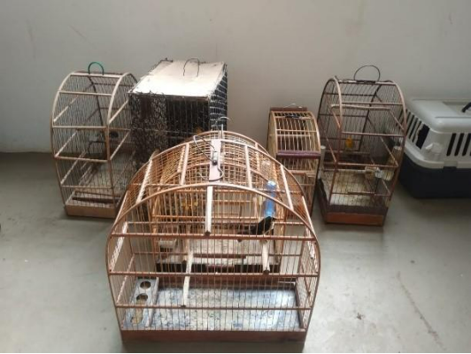
(56046 até 56048) Bigodinho (56049) Coleirinho (56050 até 56052) Canário da terra

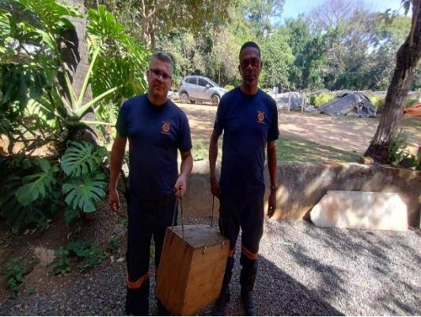
(56113) Sagui de tufo preto, caiu de poste de energia elétrica. Entregue pela defesa civil de Cabreúva no dia 17-07-2025

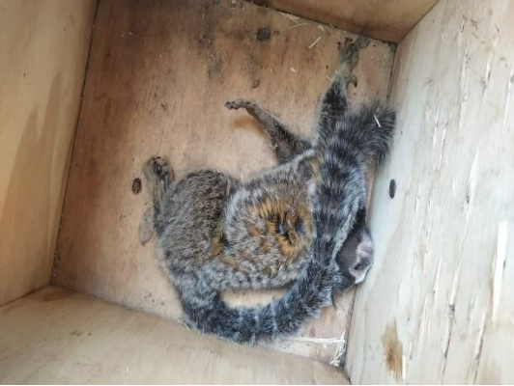
(56113) Sagui de tufo preto

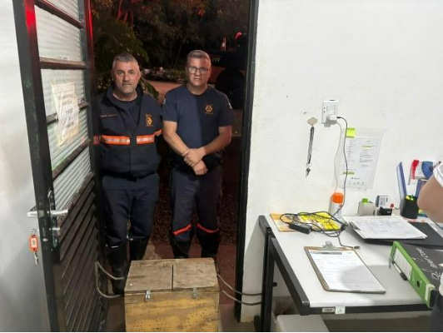
(56187) Coruja do mato, com feridas extensas na articulação das asas e histórico de queda. Entregue pela Defesa civil de Cabreúva no dia 29-07-2025

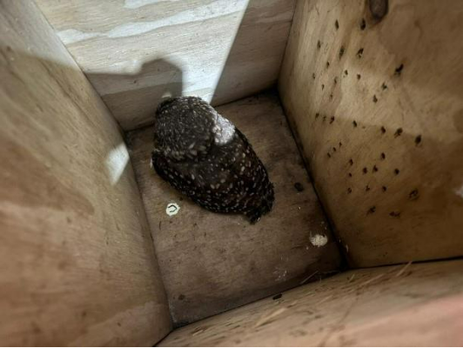
(56187) Coruja do mato

